Werkboek bemestingsplan snijmaïs.
Naam:……………………………….. Klas:……..
Noot vooraf: Niet alle antwoorden op de vragen staan in het arrangement bemestingsplan. Een aantal zaken zijn al behandeld bij bodemkunde en/of bemestingsleer. Het kan zijn dat je in deze arrangementen moet zoeken om antwoord te kunnen geven.
- Om welke voedingstoffen of voedingselementen gaat het?
De drie hoofdelementen, die bij de bemesting de meeste aandacht krijgen zijn stikstof, fosfaat en kali. In de maisteelt wordt daarnaast ook aandacht gegeven aan kalkbemesting, borium en soms Magnesium. Noteer van deze elementen het scheikundige symbool en beschrijf de functie van deze voedingsstof.
Naam element | symbool | functie
Stikstof

Fosfaat

Kalium

Kalk

Magnesium

Borium

- Gebreksverschijnselen
Noteer wat er gebeurt bij tekort (gebrek) aan de volgende voedingsmiddelen;
Naam element | gebreksverschijnselen
Stikstof

Fosfaat

Kalium

Kalk

Magnesium

Borium

- Hoeveel heeft het gewas nodig?
In de tabel kun je zien hoeveel kg van een voedingselement per ha wordt opgenomen bij een bepaalde droge stof opbrengst.
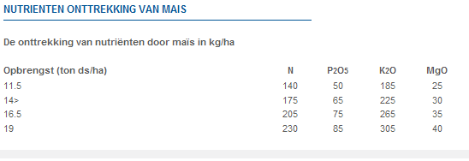

Vraag: Als per hectare maximaal 230 kg Stikstof, 75 kilo Fosfaat, 265 kilo Kalium en 30 kilo Magnesium door de planten kan worden opgenomen, Hoe veel opbrengst kun je dan verwachten?
Antwoord: ……………………………

- De samenstelling van organische mest: wat zit er in?
De basisbemesting van snijmaïs bestaat over het algemeen uit een drijfmestgift, op veehouderijbedrijven meestal rundveedrijfmest, maar soms worden ook andere mestsoorten ingezet. De samenstelling van de mest zie je in de tabel hieronder.
Alle fosfaat en kali, die je geeft, kan direct ten goede komen aan het gewas.
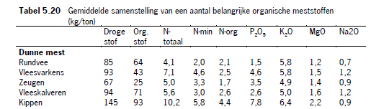

Vul nu de volgende tabel in. Reken uit hoeveel stikstof, fosfaat kali en magnesium in de drijfmest zit die gegeven wordt.
mestsoort | Hoeveelheid per ha m³ | N | P₂0₅ | K₂0 | Mg
rundveedrijfmest | 50
vleesvarkensdrijfmest | 35
zeugenmest | 20
rundveedrijfmest | 35
zeugendrijfmest | 30

Bekijk de volgende tabel:
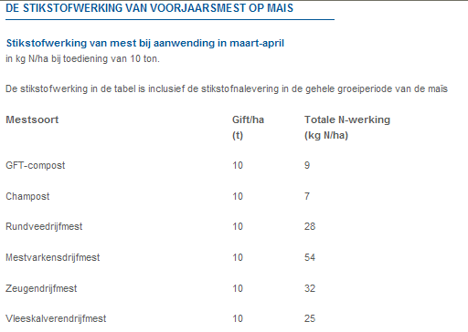

Vul nu de volgende tabel in. Noteer hoeveel werkzame stikstof je geeft met een bepaalde bemesting. De kali en fosfaat mag je altijd voor 100 % werkzaam rekenen.

 | Hoeveelheid per ha m³ | Werkzame N per ton | totaal
rundveedrijfmest | 50
vleesvarkensdrijfmest | 35
zeugenmest | 20
rundveedrijfmest | 35
zeugendrijfmest | 30

- De bemesting met stikstof
In de tabel zie je het stikstof advies voor snijmaïs.
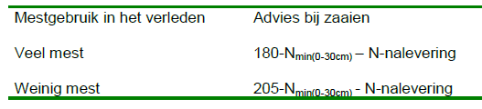
Vragen:
- Wat betekent N- min? Antwoord: …………………………………………………………………….

- Wat betekent N-nalevering? Antwoord:…………………………………………………………..

- Hoe veel nalevering mag je rekenen bij een goede groenbemester? Antwoord:…………kg

- Waarom moet je op arme gronden meer Stikstof geven? Antwoord: …………………………….

- Het verslagformulier grondonderzoek

Bedrijven, die aan derogatie meedoen, moeten een keer per vier jaar een grondonderzoek laten doen. Vraag: Wat is derogatie:?

Antwoord:…………………………………………………………

Bekijk de tabel op de volgende bladzijde en beantwoord de vragen.
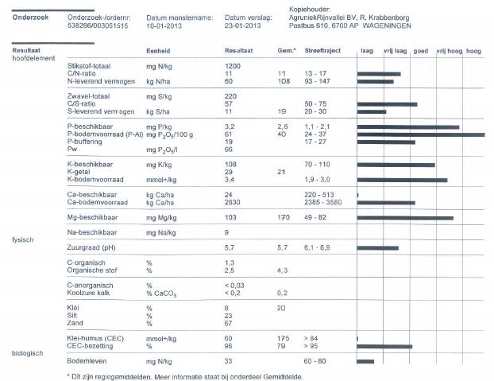
In de tabel zie je dat aangegeven wordt of een meststof veel of weinig voorkomt.
- Wat is beter: laag of goed? Antwoord:…………………… Motivatie:………………………………………..

- Wat is beter goed of hoog? Antwoord:…………………… Motivatie:………………………………………..

- Wat betekent C/N ratio? Antwoord:………………………………………………………………………………….

- Wat is het verschil tussen K beschikbaar en K bodemvoorraad?

Antwoord: ..................................................................................

- Wat is CEC en wat zegt de CEC over de bodem?

Antwoord: ..................................................................................

- De zuurgraad is laag. Welke nadelige gevolgen kun je daardoor krijgen?
Antwoord:………………………………………………………………………………
- De waarde voor bodemleven is laag? Welke nadelen geeft dit voor de bodem?
Antwoord:………………………………………………………………………………
- De fosfaatbemesting.

Op het verslagformulier grondonderzoek. (zie vorige bladzijde) zie je ook andere fosfaatwaarden.
Vragen:
- Wat betekent P beschikbaar? Antwoord: ………………………………………………………………………………
- Wat betekent P (Al)? Antwoord: …………………………………………………………………………………………
- Wat betekent P (buffering)? Antwoord: ………………………………………………………………………………
- Wat betekent P-w? Antwoord: …………………………………………………………………………………………

In de tekst staat:
De adviezen voor rijenbemesting zijn steeds de helft van de hoeveelheden bij breedwerpige bemesting.
Vraag: Waarom kun je bij rijenbemesting de helft minder geven?
Antwoord:………………………………………………………………………………………………………….
- De rijenbemesting.
Kas bevat 27 % N en wordt vaak voor rijenbemesting gebruikt. Waarvoor staat de afkorting Kas?

Antwoord:……………………………………………………………………………………………………………

Wat betekent maisster 25-10-0.3 B? Antwoord:………………………………………………………………….

Vooral op zandgronden wordt vaak voor een maisster meststof gekozen met Borium.
Vraag: Waarom vooral op zandgrond?

Antwoord:…………………………………………………………………………

- Bemestingsplan maisproject
In het onderstaande schema kun je de uitgevoerde of uit te voeren bemesting invullen.
- Onder ‘te geven’ vul je in wat je wilt of moet geven. Voor fosfaat en kali vul je het getal in, dat op het analyseformulier staat.
- Voor stikstof vul je in wat je wilt geven. Minstens 180 kg voor percelen waar elk jaar veel mest opkomt of 205 voor percelen waar elk jaar weinig mest op komt. Zie paragraaf 4 voor verdere informatie.
- N mineraal voorjaar mag je 10 kg voor rekenen.
- Uit groenbemester mag je 25 kg voor rekenen als het een goed geslaagde groenbemester was, anders minder.
- Drijfmest: noteer soort drijfmest en hoeveel m³.
- Vul in hoeveel werkzame stikstof uit de drijfmest komt, zie paragraaf 3. Voor rundveedrijfmest is dat 2.8 kg per m³. Voor fosfaat en kali mag je alle fosfaat en kali uit de drijfmest meenemen als werkzame fosfaat en kali.
- Onder rijenbemesting vul je in welke meststof is gebruikt bij het inzaaien en hoeveel per ha gegeven is. Bijvoorbeeld 100 kg 25-0 : hiermee geef je 25 kg N en 0 kg fosfaat.
- Onder ‘aanvullende stikstof of kalibemesting’ kun je nog invullen als er een aanvullende kunstmest gift is uitgevoerd met bijvoorbeeld K 60
 | N (stikstof) | P₂O₅ (fosfaat) | K₂O (kali)
Te geven | …….. kg | …… (verslagformulier) | …. kg(verslagformulier)
Totaal toegediend:
N mineraal voorjaar | ……… kg
Uit groenbemester | ……… kg
Drijfmest: soort………………….. | ……… kg | ……… kg | ……… kg
M³ per ha ……. ha
Rijenbemesting: soort …………………..
Gift……………. kg | ………. kg | ………. kg
Aanvullende stikstof of kali bemesting  Soort……………… hoeveelheid……. kg | ………. kg |  | ………. kg
Totaal gegeven: | ………. kg | ………. kg | ………. kg
Tekort of teveel + of - | ………. kg | ………. kg | ………. kg

Maak nu de volgende opdracht:
Op een bedrijf wil de maisteler 190 kg stikstof geven. Volgens het analyseformulier moet er 70 kg fosfaat en 220 kg kali gegeven worden.
Er wordt 40 m³ rundveedrijfmest gegeven bemesting .Bij het inzaaien is 100 kg maister 25-5 – 0.2 B gegeven. De mais wordt ingezaaid op een perceel met continue teelt van mais.
 | N (stikstof) | P₂O₅ (fosfaat) | K₂O (kali)
Te geven | …….. kg | …… (verslagformulier) | …. kg(verslagformulier)
Totaal toegediend:
N mineraal voorjaar | ……… kg
Uit groenbemester | ……… kg
Drijfmest: soort………………….. | ……… kg | ……… kg | ……… kg
M³ per ha ……. ha
Rijenbemesting: soort …………………..
Gift……………. kg | ………. kg | ………. kg
Aanvullende stikstof of kali bemesting  Soort……………… hoeveelheid……. kg | ………. kg |  | ………. kg
Totaal gegeven: | ………. kg | ………. kg | ………. kg
Tekort of teveel + of - | ………. kg | ………. kg | ………. kg

- De kalkbemesting.
Op een verslagformulier grondonderzoek vind je informatie over de zuurtegraad of pH en een advies over de uit te voeren kalkbemesting.
Volgens het advies moet je 790 nw kalk bemesten.
Vraag: wat betekent nw?

Antwoord:……………………………………………………………….

Vaak wordt in de herfst na de maisoogst een perceel bekalkt. Waarom?

Antwoord:……………………………………………………………………………………….

==== Einde van de vragen =========
Vragenboek inleveren bij de docent.

